 | г. Тула, ул. Советская, 33, оф.201  тел.: (4872) 701-445; моб. +7 (950) 929-77-54  E-mail: ratingtula2@yandex.ru сайт: www.ratingtour.ru  РТО 008497
28 ноября 2026
Алмазный фонд + Красная площадь
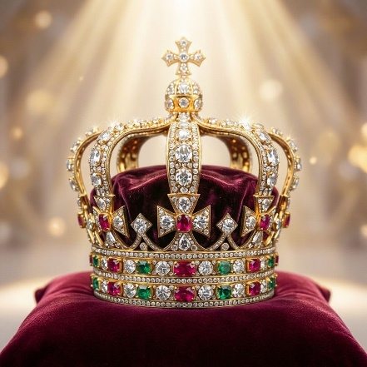
Алмазный фонд – достояние нации и часть золотого запаса России!
Вы без ума от ювелирных изделий и драгоценных камней? История создана прежде всего для вас и связана с такими экспонатами, как скипетр и императорская корона? Мы рады предложить вам одно из самых увлекательных путешествий в стенах Кремля – это экскурсия в Алмазный фонд. Вы узнаете много интересных фактов и увидите некоторые из сокровищ России. Шедевры, представленные на выставке, завораживают своей красотой и величием.
Программа тура
07:00 – Отправление на автобусе туристического класса. Путевая информация.
Экскурсия в Алмазный фонд – главную сокровищницу России! Это уникальное собрание государственных регалий, парадных ювелирных украшений, орденских знаков, легендарных драгоценных камней, самородков золота, платины, серебра, палладия. Это крупнейшее в мире собрание драгоценностей, редчайшие сокровища, собранные на протяжении веков поколениями русских правителей, царей, императоров. Россыпи якутских алмазов, огромные слитки «отечественной» платины, золота, серебра, ослепительная роскошь и изумительное изящество ювелирных шедевров сокровищницы русских императоров – завораживающее зрелище!
11:40 - В ходе увлекательной экскурсии в Алмазный фонд, в «живом» сопровождении экскурсовода, вас ждет знакомство с невероятными сокровищами! Каждый бесценный экспонат Алмазного фонда, переживший века смут, кризисов и войн – дар щедрой любви или «плата» за проигранную битву, магический талисман, символ или реликвия.
- Золотая шапка Мономаха и бриллиантовая Большая Императорская Корона (безмолвная героиня фильма «Корона Российской Империи)
- Легендарный алмаз «Орлов», украшающий скипетр Екатерины Великой,
- Камень-путешественник алмаз «Шах», редчайший плоский «портретный» алмаз, два уникальных черных алмаза, голубой и розовой бриллианты, крупнейший в мире цейлонский синий сапфир и самый прозрачный хризолит…
- Бриллиантовые пряжки, которыми российские императоры закалывали коронационные мантии, «рубин Цезаря», подаренный Екатерине II шведским королем, Орден Золотого Руна (упоминаемый в «Золотом теленке Ильфа и Петрова») и изысканная брошь-роза Карла Фаберже, усыпанная россыпью бриллиантов, и еще множество бесценных шедевров ювелирного искусства, у каждого из которых - своя загадочная история или необыкновенная тайна.
Удивительные тайны Бриллиантовой комнаты, которые вам предстоит раскрыть сегодня…
Прогулка по Красной площади - Вы прогуляетесь по самой знаменитой площади в России - Храм Василия Блаженного, Мавзолей, Лобное место, ГУМ, Александровский сад — вокруг столько достопримечательностей, что запутаться очень легко. Обойдите все знаковые места и посмотрите на Красную площадь с высоты. Помимо исторических зданий в список попали несколько легендарных торговых площадок, средневековый ресторан в старинной башне и столовая, напоминающая о советских временах.
А еще мы вам порекомендуем хоть одним глазком посмотреть и прочувствовать советскую атмосферу, пообедайте в Столовой № 57 на третьем этаже ГУМа. Здесь можно попробовать борщ и тефтели, котлеты по-киевски, картофельное пюре и другие русские блюда. Цены тут довольно низкие, а готовят точь-в-точь, как в советское время. Интерьер напоминает о временах СССР: характерные столики, раздаточные линии и даже плакаты с призывами убирать за собой. Это заведение — путешествие в гастрономическую историю страны.

~16:00 Отправление в Тулу
Стоимость тура на 1 человека: 5 600 руб.
В программе: Транспортное обслуживание, сопровождение представителем турфирмы, экскурсионное обслуживание по программе, входные билеты в музей, страховка на время пути.

Полезная информация:
- Для прохождения на территорию Кремля: большие сумки, рюкзаки, холодное и огнестрельное оружие, газовые баллончики, продукты питания сдаются в камеру хранения под Троицким мостом (услуга платная).
- Фото и видео камеры, мобильные телефоны, трости – сдаются в гардероб.
С собой необходимо строго иметь паспорт.

